**Какие изменения в законодательстве произошли по земельным участкам, расположенным в границах населенных пунктов, приусадебным, садовым и огородным земельным участкам.**

С 1 марта 2025 года вступил в силу Федеральный закон от 08.08.2024 № 307-ФЗ, которым определяется трехлетний срок для освоения таких земельных участков.

24 апреля 2025 года Распоряжением Правительства РФ №1021-р утвержден [перечень](https://login.consultant.ru/link/?req=doc&base=LAW&n=504102&dst=100007) мероприятий по приведению земельных участков из состава земель населенных пунктов, садовых земельных участков и огородных земельных участков в состояние, пригодное для их использования в соответствии с целевым назначением и разрешенным использованием

31 мая 2025 года Постановлением Правительства РФ №826 установлены признаки неиспользования таких земельных участков.

С 1 сентября 2025 года Постановление вступило в силу.

**Какие обязанности возникли у правообладателя с 1 марта 2025 года?**

с 1 марта 2025 года у правообладателя земельного участка возникла обязанность в течение трёх лет со дня приобретения прав на него (либо иного срока, установленного проектом рекультивации земель) освоить такой земельный участок, очистить от мусора, удалить сорняки, выровнять рельеф и выполнить другие необходимые работы, то есть провести [необходимые мероприятия по приведению земельного участка в состояние, пригодное для его использования по целевому назначению](https://t.me/technokad_kadastr/486). По истечении срока освоения земельного участка факт его использования или неиспользования по целевому назначению может быть определён согласно перечню признаков, установленных постановлением Правительства РФ от 31.05.2025 № 826.

**Как исчисляются сроки освоения?**

Сроки освоения исчисляются в следующем порядке. По земельным участкам, которые купят, подарят и т.д. после 1 марта 2025 года, сроки освоения идут с момента приобретения прав на них (с момента регистрации). По тем земельным участкам, которые уже в собственности, срок освоения исчисляется с 1 марта 2025 года.

**Когда у собственников таких земельных участков наступает административная ответственность за неиспользование земельного участка (п.3 ст.8.8 КоАП РФ)?**

В период освоения, в течении трех лет с 1 марта 2025 года, у собственников земельных участков, расположенных в границах населенных пунктов, приусадебных, садовых и огородных земельных участков не наступает административная ответственность за неиспользование земли, так как процесс освоения ещё не завершён.

**Какие признаки неиспользования земельных участков, установлены Постановлением Правительства РФ №826 от 31.05.2025 г.?**

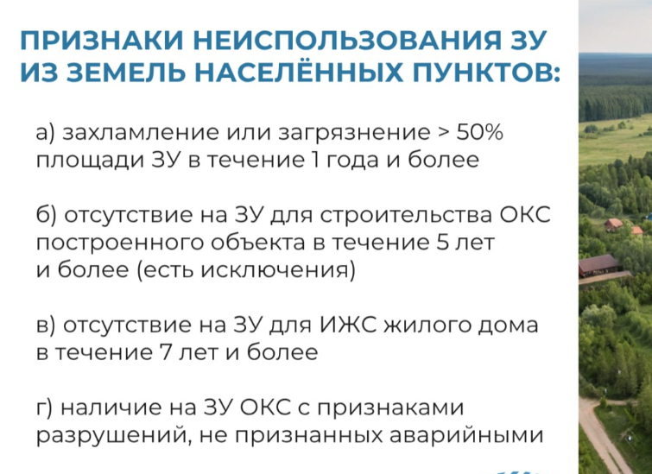

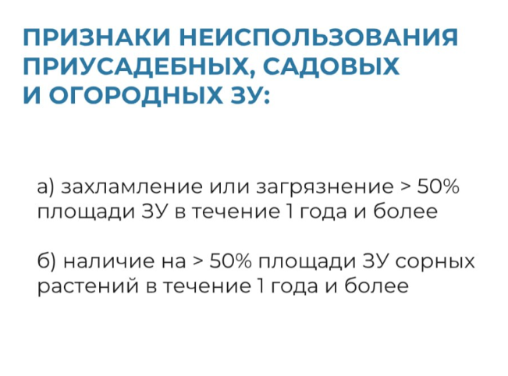

**На какие земельные участки не распространяется принятое законодательство?**

Принятое законодательство не распространяется на земли промышленности, производственной деятельности, туризма и рекреации, а также на земельные участки, оборот которых регулируется [Федеральным законом от 24.07.2002 N 101-ФЗ "Об обороте земель сельскохозяйственного назначения"](https://www.consultant.ru/document/cons_doc_LAW_37816/).

**В каких целях внесены изменения в действующее законодательство?**

Основная цель — обеспечить эффективное использование земельных ресурсов и предотвратить их простаивание.

**РЕКОМЕНДАЦИИ СОБСТВЕННИКАМ ВСЕХ ЗЕМЕЛЬНЫХ УЧАСТКОВ**

**Как узнать информацию о земельном участке, проверить границы земельного участка, категорию земель, вид разрешенного использования, кадастровую стоимость?**

Собственник самостоятельно может узнать информацию о своем земельном участке, проверить границы земельного участка, категорию земель, вид разрешенного использования, кадастровую стоимость и т.д. Указанные сведения о земельных участках являются открытыми и общедоступными, ознакомиться с ними можно на публичной кадастровой карте Росреестра. <https://pkk.rosreestr.ru/>, в поисковой строке указав кадастровый номер земельного участка.

**Если фактические границы не соответствуют, что делать?**

В случае несоответствия фактических границ или площади земельного участка сведениям, содержащимся в Едином государственном реестре недвижимости, возможно увеличить площадь собственного земельного участка путем оформления самовольно занятой части земельного участка по процедуре перераспределения земельных участков.

ВАЖНО! *Предоставление земельного участка в порядке перераспределения возможно при отсутствии ограничений оборотоспособности, установленных ст. 27 Земельного кодекса Российской Федерации.*

В противном случае необходимо освободить самовольно занятую часть земельного участка и привести границы собственного земельного участка в соответствие с координатами характерных точек границ земельного участка, установленных по документам.

**Если фактически осуществляемая деятельность на земельном участке не соответствует виду разрешенного использования земельного участка, что делать?**

Для изменения (добавления) основного вида разрешенного использования земельного участка или установления вспомогательного вида разрешенного использования земельного участка собственник может самостоятельно обратиться с соответствующим заявлением в Росреестр.

Для получения разрешения на условно-разрешенный вид использования земельного участка собственнику необходимо обратиться в Комитет по архитектуре и градостроительству Московской области через Региональный портал государственных и муниципальных услуг Московской области по адресу: <https://uslugi.mosreg.ru/>.

В противном случае собственнику необходимо привести земельный участок и объекты, расположенные на нем, в состояние, пригодное для использования по целевому назначению.

Если нарушение - нецелевое использование земли зафиксировали земельные инспекторы - ставка земельного налога может увеличится в 5 раз и достигнет 1,5% от кадастровой стоимости земельного участка.

**Есть ли административная ответственность за самовольное занятие и использование земли не по целевому назначению?**

Да, административная ответственность возникает по ст. 7.1 КоАП РФ (Например для граждан: до 1,5% кадастровой стоимости участка, но не менее 5 тысяч рублей) и по ч.1 ст.8.8 КоАП РФ (Например для граждан: до 1 процента кадастровой стоимости земельного участка, но не менее десяти тысяч рублей).

Также Администрация городского округа Домодедово вправе обратиться в суд с иском к собственнику земельного участка в целях устранения нарушения в судебном порядке. В ходе судебного разбирательства собственник будет обязан оплатить судебно-землеустроительную экспертизу, размер которой может варьироваться от 250 тысяч до 700 тысяч рублей.

**Основания повышения кадастровой стоимости земельных участков?**

Одними из оснований повышения кадастровой стоимости земли являются -

- нецелевое использование земли,

- расположение на земельном участке объекта недвижимости, право на который не зарегистрировано в соответствии с Федеральным законом от 13.07.2015 № 2 18-ФЗ «О государственной регистрации недвижимости».

**Порядок регистрации права на объект недвижимости?**

**До 1 м а р т а 2031 года** допускается осуществление государственного кадастрового учета и (или) государственной регистрации прав на жилой или садовый дом на земельных участках, предназначенных для ведения гражданами садоводства, для индивидуального жилищного строительства или для ведения личного подсобного хозяйства в границах населенного пункта **по упрощенной схеме - на основании только технического плана и правоустанавливающего документа на земельный участок** (если в Едином государственном реестре недвижимости не зарегистрировано право заявителя на земельный участок, на котором расположен указанный объект недвижимости). В этом случае сведения о соответствующем объекте недвижимости, за исключением сведений о его площади и местоположении на земельном участке, указываются в техническом плане на основании проектной документации (при ее наличии) или декларации, указан н ой в части 11 стать и 2 4 Федерального закона. **П р и этом уведомление о планируемых строительстве или реконструкции объекта индивидуального жилищного строительства или садового дома, уведомление об окончании строительства или реконструкции объекта индивидуального жилищного строительства или садового дома не требуются.**

**Таким образом, законодательством предусмотрена возможность до 1 марта 2031 года регистрации уже построенных домов на земельных участках для ведения садоводства, индивидуального жилищного строительства (ИЖС) и личного подсобного хозяйства (ЛПХ) в границах населенных пунктов.**

Объекты недвижимости, не имеющие государственной регистрации, могут быть признаны самовольными постройками.